Unit 3

Exercise - Create custom routes

Create a route table and custom route
Моє перше завдання полягає у створенні нової таблиці маршрутизації, а потім додаванні користувацького маршруту для всього трафіку, призначеного для приватної підмережі. У Azure Cloud Shell я виконую наступну команду для створення таблиці маршрутизації.
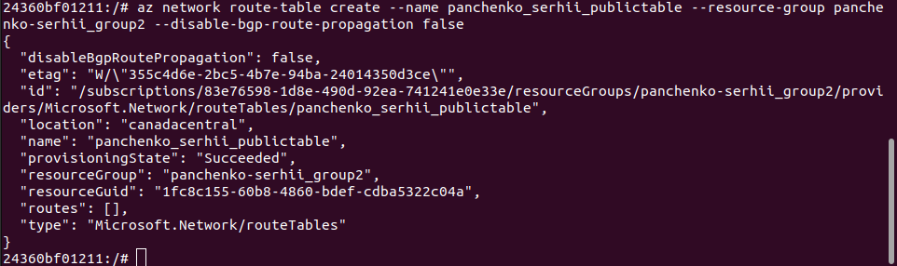
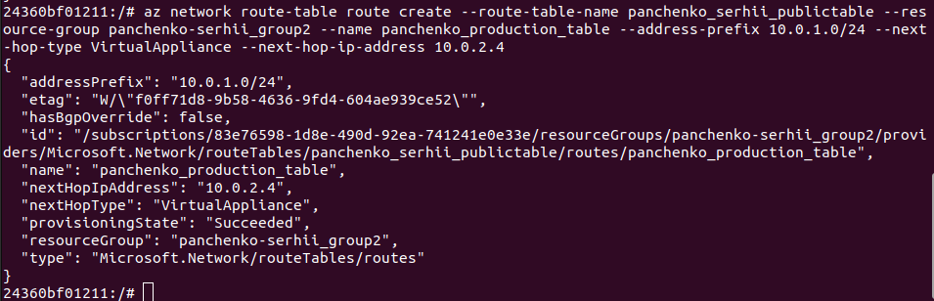
У Cloud Shell я запускаю наступну команду, щоб створити користувацький маршрут.

Create a virtual network and subnets
Наступне моє завдання - створити віртуальну мережу vnet та три потрібні мені підмережі: publicsubnet, privatesubnet і dmzsubnet. Я виконую наступну команду, щоб створити віртуальну мережу vnet і підмережу publicsubnet.
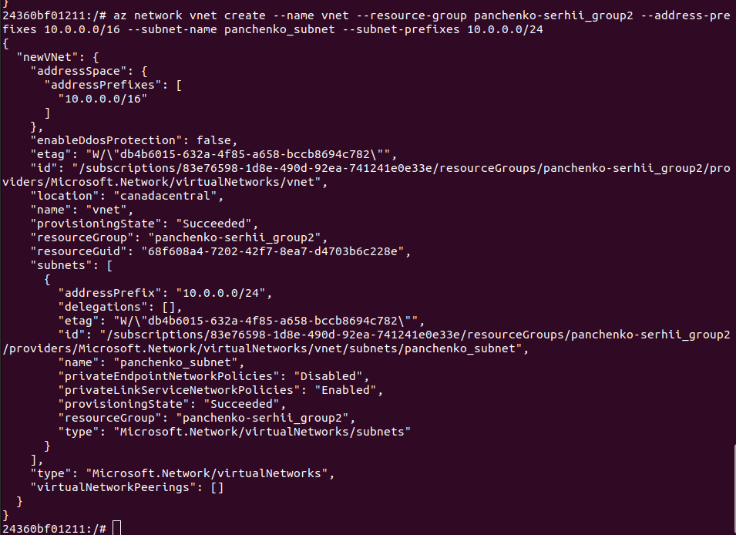
У Cloud Shell я запускаю наступну команду для створення підмережі privatesubnet.

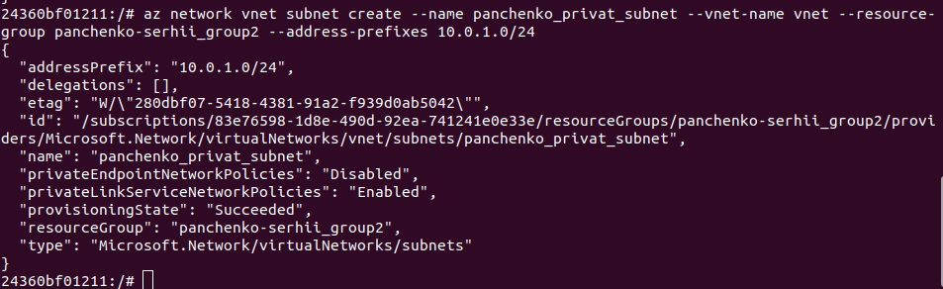
Тепер у мене має бути три підмережі. Я запускаю наступну команду, щоб показати всі підмережі у віртуальній мережі vnet.
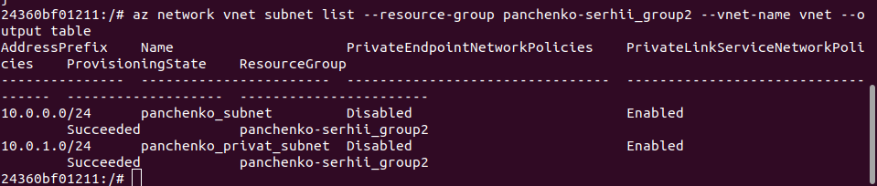

Associate the route table with the public subnet
Останнє моє завдання в цьому вправі - асоціювати таблицю маршрутизації з підмережею publicsubnet. Я виконую наступну команду, щоб асоціювати таблицю маршрутизації з публічною підмережею.
